DOKUMEN

SPESIFIKASI KEBUTUHAN PERANGKAT LUNAK

SIPELIK

“Sistem Informasi Pelelangan Ikan ”

untuk:

-

Dipersiapkan oleh: Kelompok –

Dewi Kartika (5113100008)

Yoga Bayu Aji Pranawa (5113100023)

Joshua kevin rachmadi (5113100059)

Rigold Iman Kebaro (5113100139)

Afif Ishamsyah (5113100172)

Arfian Fidiantoro (5113100179)

Jurusan Teknik Informatika - Institut Teknologi Sepuluh Nopember

Kampus ITS Keputih Sukolilo Surabaya

|  |  |  |  |  |
| --- | --- | --- | --- | --- |
|  | **Jurusan**  **Teknik Informatika ITS** | Nomor Dokumen | | Halaman |
| *SKPL-001* | | *1 / 27 hlm* |
| Revisi | *-* | *15 Nov 2015* |

DAFTAR PERUBAHAN

|  |  |
| --- | --- |
| Revisi | Deskripsi |
| A |  |
| B |  |
| C |  |
| D |  |
| E |  |
| F |  |
| G |  |

|  |  |  |  |  |  |  |  |  |
| --- | --- | --- | --- | --- | --- | --- | --- | --- |
| INDEX  TGL | - | A | B | C | D | E | F | G |
| Ditulis oleh |  |  |  |  |  |  |  |  |
| Diperiksa oleh |  |  |  |  |  |  |  |  |
| Disetujui oleh |  |  |  |  |  |  |  |  |

Daftar Halaman Perubahan

|  |  |  |  |
| --- | --- | --- | --- |
| Halaman | Revisi | Halaman | Revisi |
|  |  |  |  |

Daftar Isi

1 Pendahuluan 8

1.1 Tujuan Penulisan Dokumen 8

1.2 Lingkup Masalah 8

1.3 Definisi dan Istilah 9

1.4 Aturan Penamaan dan Penomoran 9

1.5 Referensi 10

1.6 Ikhtisar Dokumen 10

2 Deskripsi Umum Perangkat Lunak 10

2.1 Deskripsi Umum Sistem 10

2.2 Fungsi Produk 11

2.3 Karakteristik Pengguna 11

2.4 Batasan 11

2.5 Lingkungan Operasi 11

3 Deskripsi Umum Kebutuhan 11

3.1 Kebutuhan antarmuka eksternal 11

3.1.1 Antarmuka pengguna 11

3.1.2 Antarmuka perangkat keras 11

3.1.3 Antarmuka perangkat lunak 12

3.1.4 Antarmuka komunikasi 12

3.2 Deskripsi Fungsional 13

3.2.1 Use Case Diagram 13

3.2.2 Fungsi 1: Membuat User Baru. 13

3.2.2.1 Skenario: Membuat User Baru 13

3.2.2.2 Diagram Aktivitas: Membuat User Baru 14

3.2.2.3 Diagram Sekuens: Membuat User Baru 15

3.2.2.4 Diagram Kolaborasi Objek: Membuat User Baru 16

3.2.3 Fungsi 2: Mengedit akun user 17

3.2.3.1 Skenario: Mengedit akun user 17

3.2.3.2 Diagram Aktivitas: Mengedit akun user 18

3.2.3.3 Diagram Sekuens: Mengedit akun user 18

3.2.3.4 Diagram Kolaborasi Objek: Mengedit akun user 19

3.2.4 Fungsi 3: Mengedit akun user 19

3.2.4.1 Skenario: Mengedit akun user 19

3.2.4.2 Diagram Aktivitas: Mengedit akun user 20

3.2.4.3 Diagram Sekuens: Mengedit akun user 20

3.2.4.4 Diagram Kolaborasi Objek: Mengedit akun user 20

3.2.5 Fungsi 4: Melihat Profile User 21

3.2.5.1 Skenario: Melihat Profile User 21

3.2.5.2 Diagram Aktivitas: Melihat Profile User 22

3.2.5.3 Diagram Sekuens: Melihat Profile User 23

3.2.5.4 Diagram Kolaborasi Objek: Melihat Profile User 24

3.2.6 Fungsi 5: Mendaftarkan iklan dari produk ikan 22

3.2.6.1 Skenario: Mendaftarkan iklan dari produk ikan 22

3.2.6.2 Diagram Aktivitas: Mendaftarkan iklan dari produk ikan 23

3.2.6.3 Diagram Sekuens: Mendaftarkan iklan dari produk ikan 23

3.2.6.4 Diagram Kolaborasi Objek: Mendaftarkan iklan dari produk ikan 24

3.2.7 Fungsi 6: Melihat iklan dari produk ikan 24

3.2.7.1 Skenario: Melihat iklan dari produk ikan 24

3.2.7.2 Diagram Aktivitas: Melihat iklan dari produk ikan 25

3.2.7.3 Diagram Sekuens: Melihat iklan dari produk ikan 26

3.2.7.4 Diagram Kolaborasi Objek: Melihat iklan dari produk ikan 26

3.2.8 Fungsi 7: Mencari iklan dari produk ikan 27

3.2.8.1 Skenario: Mencari iklan dari produk ikan 27

3.2.8.2 Diagram Aktivitas: Mencari iklan dari produk ikan 27

3.2.8.3 Diagram Sekuens: Mencari iklan dari produk ikan 28

3.2.8.4 Diagram Kolaborasi Objek: Mencari iklan dari produk ikan 28

3.2.9 Fungsi 7: Mengedit iklan dari produk ikan 27

3.2.9.1 Skenario: Mengedit iklan dari produk ikan 27

3.2.9.2 Diagram Aktivitas: Mengedit iklan dari produk ikan 27

3.2.9.3 Diagram Sekuens: Mengedit iklan dari produk ikan 28

3.2.9.4 Diagram Kolaborasi Objek: Mengedit iklan dari produk ikan ….…..……………………....28

3.3 Deskripsi Kelas-kelas 29

3.3.1 Diagram Kelas 29

3.3.2 Deskripsi Domain Persoalan 29

3.3.3 Deskripsi Kelas Pengendali 30

3.3.4 Deskripsi Kelas *Entity (Persisten)* 31

3.3.5 Deskripsi Kelas *Boundary* 32

3.4 Kebutuhan Non Fungsional 32

3.5 Batasan Perancangan 33

3.6 Ringkasan Kebutuhan 33

3.6.1 Ringkasan Kebutuhan Fungsional 33

3.6.2 Ringkasan Kebutuhan Non Fungsional 32

Daftar Tabel

Tabel 1 Aturan Penamaan dan Penomoran 9

Tabel 2 Karakteristik Pengguna 11

Tabel 3 Deskripsi Kelas Domain Persoalan 29

Tabel 4 Deskripsi Kelas Pengendali 30

Tabel 5 Deskripsi Kelas *Entity* 31

Tabel 6 Deskripsi Kelas *Boundary* 32

Tabel 7 Deskripsi Kebutuhan Non Fungsional 32

Tabel 8 Ringkasan Kebutuhan Fungsional 33

Tabel 9 Ringkasan Kebutuhan Non Fungsional 33

Daftar Gambar

Gambar 1. Use Case Diagram. 13

Gambar 2. Diagram Aktivitas “Create User” 14

Gambar 3. Diagram Sekuens “Create User” 15

Gambar 4. Diagram Kolaborasi “Create User” 15

Gambar 5. Diagram Aktivitas “Edit User” 17

Gambar 6. Diagram Sekuens “Edit User” 17

Gambar 7. Diagram Kolaborasi “Edit User” 18

Gambar 8. Diagram Aktivitas “Melihat Performa” 19

Gambar 9. Diagram Sekuens “Melihat Performa” 20

Gambar 10. Diagram Kolaborasi “Melihat Performa” 20

Gambar 11. Diagram Aktivitas “Penyesuaian Harga” 21

Gambar 12. Diagram Sekuens “Penyesuaian Harga” 22

Gambar 13. Diagram Kolaborasi “Penyesuaian Harga” 22

Gambar 14. Diagram Aktivitas “Akses Data Kamar” 23

Gambar 15. Diagram Sekuens “Akses Data Kamar” 23

Gambar 16. Diagram Kolaborasi “Akses Data Kamar” 24

Gambar 17. Diagram Aktivitas “Booking,Check In dan Check Out” 25

Gambar 18. Diagram Sekuens “Booking,Check In dan Check Out” 26

Gambar 19. Diagram Kolaborasi “Booking,Check In dan Check Out” 26

Gambar 20. Diagram Aktivitas “Form Survei” 27

Gambar 21. Diagram Sekuens “Form Survei” 28

Gambar 22. Diagram Kolaborasi “Form Survei” 28

Gambar 14. Diagram Kelas 29

# Pendahuluan

## Tujuan Penulisan Dokumen

Dokumen ini berisi Spesifikasi Kebutuhan Perangkat Lunak (SKPL) atau *Software Requirement Spesification (SRS)* untuk Sistem informasi Pelelangan Ikan, dari penulisan dokumen ini adalah untuk memberikan penjelasan mengenai perangkat lunak yang akan dibangun baik berupa gambaran umum maupun penjelasan detil dan menyeluruh.

Pengguna dari dokumen ini adalah pengembang perangkat lunak sistem informasidan pengguna *(klien)* sistem informasi Pelelangan Ikan. Dokumen ini akan digunakan sebagai bahan acuan dalam proses pengembangan dan sebagai bahan evaluasi pada saat proses pengembangan perangkat lunak maupun di akhir pengembangannya. Dengan adanya dokumen SKPL ini diharapkan pengembangan perangkat lunak akan lebih terarah dan lebih terfokus serta tidak menimbulkan ambiguitas terutama bagi pengembang perangkat lunak sistem informasi.

## Lingkup Masalah

Saat ini belum ada nya system yang memudahkan penjualan dan pembelian produk ikan langsung dari nelayan, maka dari itu dibangun system ini untuk memudahkan pembelian untuk pelanggan dan penjualan oleh nelayan dan diharapkan dapat menambah kesejahteraan nelayan lokal. Perangkat lunak yang akan dibangun diharapkan memudahkan nelayan untuk menjual produk nya dalam bentuk iklan, dan memudahkan pembeli dengan menyediakan informasi dan kontak dari nelayan/penjual.

Adapun fungsi dari sistem ini antara lain :

* + Membuat User baru.
  + Mengedit akun user.
  + Melihat akun user.
  + Mendaftarkan iklan dari produk ikan.
  + Melihat iklan dari produk ikan.
  + Mengedit iklan dari produk ikan.

## Definisi dan Istilah

Berikut adalah daftar definisi dan istilah penting yang digunakan dalam dokumen SKPL ini:

* SRS : *Software Requirements Specification*, atau

SKPL : Spesifikasi Kebutuhan Perangkat Lunak

Dokumen hasil analisis yang berisi spesifikasi kebutuhan perangkat lunak.

* IEEE : *Institute of Electrical and Electronics Engineering*

Standar internasional untuk pengembangan dan perancangan produk.

* ANSI : *American National Standard Institute*

Lembaga Standardisasi Amerika.

* TBD : *To Be Defined.*
* SIPELIK :Sistem Informasi Pelelangan Ikan.
* LAN : Local Area Network.

## Aturan Penamaan dan Penomoran

Penulisan dokumen SKPL ini menggunakan berbagai macam aturan penamaan dan penomoran yang berbeda-beda untuk beberapa bagian tertentu. Aturan penamaan dan penomoran yang digunakan berdasarkan hal/bagian tersebut adalah seperti yang tercantum pada Tabel 1 berikut ini.

Tabel 1 Aturan Penamaan dan Penomoran

| **Hal/Bagian** | **Aturan Penomoran/Penamaan** |
| --- | --- |
| Kebutuhan Fungsional | SKPL-FXX : Menunjukkan kebutuhan fungsional ke-XX |
| Kebutuhan Non Fungsional | SKPL-NFXX : Menunjukkan kebutuhan non fungsional ke-XX |
| Ringkasan kebutuhan fungsional | SKPL-Fxxx dimana xxx adalah tiga digit bilangan bulat dimulai dari 000 |
| Ringkasan kebutuhan non-fungsional | SKPL-NFxxx dimana xxx adalah tiga digit bilangan bulat dimulai dari 000 |

## Referensi

Beberapa *textbook*,panduan, atau dokumentasi lain yang digunakan sebagai acuan dalam pengembangan perangkat lunak ini adalah sebagai berikut :

1. *IEEE Std 830-1993, IEEE Recommended Parctice for Software Requirement Specifications*.
2. *Software Engineering, Aparctitioner’s Approach 5th edition, Roger S Pressman, Mc Graw Hill, 2001.*
3. Panduan Penggunaan dan Pengisian Spesifikasi Perangkat Lunak (SKPL), Jurusan Teknik Informatika, Institut Teknologi Sepuluh Nopember.
4. Panduan Pengisian Spesifikasi Perangkat Lunak (SKPL) Beroriantasi Proses, Jurusan Teknik Informatika, Institut Teknologi Sepuluh Nopember

## Ikhtisar Dokumen

Dokumen ini secara garis besar terdiri dari tiga bab dengan perincian sebagai berikut:

* Bab 1 Pendahuluan, merupakan pengantar dokumen SKPL ini yang berisi tujuan penulisan dokumen, lingkup masalah, juga memuat definisi dan istilah yang digunakan serta deskripsi umum dokumen yang merupakan ikhtisar dokumen SKPL.
* Bab 2 Deskripsi Global Perangkat Lunak, mendefinisikan perspektif produk perangkat lunak serta asumsi dan ketergantungan yang digunakan dalam pengembangan Sistem Informasi Bengkel.
* Bab 3 Deskripsi Rinci Kebutuhan, mendeskripsikan kebutuhan khusus bagi Sistem InformasiPelelangan Ikan, yang meliputi kebutuhan antarmuka eksternal, kebutuhan fungsionalitas, kebutuhan performansi, batasan perancangan, atribut sistem perangkat lunak, dan kebutuhan lain dari Sistem Informasi Pelelangan Ikan

# Deskripsi Umum Perangkat Lunak

## Deskripsi Umum Sistem

Sistem Pelelangan Ikan merupakan sistem yang memberikan kemudahan kepada nelyan untuk menjual ikan hasil tangkapan secara langsung kepada pembeli tanpa perantara tengkulak. Selain itu, juga menangani transaksi pemesanan Ikan yang di butuhkan yang dilakukan oleh pembeli. Pembeli memiliki hak untuk melakukan pemesanan ikan. Sistem informasi ini bisa diakses oleh semua orang.

Sistem perangkat lunak yang dibangun memiliki beberapa bagian utama berdasarkan pengguna, yaitu adalah sebagai berikut :

1. Dari sisi Pembeli, sistem menyediakan berbagai macam fasilitas untuk mempermudah penggunaan dan lebih cepat dalam melakukan transaksi pemesanan, melakukan pembatalan transaksi pemesanan, melakukan pencarian jenis ikan yang tersedia.

## Fungsi Produk

Perangkat Lunak Sistem Pelelangan Ikan ini mempunyai beberapa fungsi utama, antara lain:

1. (SKPL-F1) Pencarian Iklan dengan Kata kunci

2. (SKPL-F2) Dapat melihat, menambahkan dan mengedit baik Profile atau Akun user.

3. (SKPL-F3) Pembuatan dan Pembatalan Pemesanan.

4. (SKPL-F4) Melihat, Mengelola dan mendaftarkan Iklan dari produk ikan.

## Karakteristik Pengguna

Karakteristik pengguna dari Sistem Pelelangan Ikan dijabarkan dalam tabel berikut ini.

Tabel 2 Karakteristik Pengguna

| **Kategori Pengguna** | **Tugas** | **Hak Akses ke aplikasi** | **Kemampuan yang harus dimiliki** |
| --- | --- | --- | --- |
| Member | Mengakses Sistem Informasi | * Melakukan pencarian jenis Ikan. * Melakukan Transaksi Pemesanan. * Melakukan Transaksi Pembatalan. | * Harus bisa mengoperasikan computer dan web browser. * Harus bisa menggunakan Internet |

## Batasan

Pengembangan Sistem Pelelangan Ikan ini memiliki keterbatasan-keterbatasan yaitu sebagai berikut :

1. Sistem Pelelangan Ikan dapat dijalankan di mesin yang memiliki browser web.

2. Antarmuka hanya berupa tampilan menu yang sederhana.

3. Sistem Pelelngan Ikan akan dibangun menggunakan bahasa HTML dan PHP.

4. Software pendukung yang digunakan adalah DBMS SQL-Server, XAMPP, dan Sublime text 3.

.

## Lingkungan Operasi

Aplikasi sistem pelelangan ikan ini akan berfungi dengan spesifikasi :

Platform sistem operasi : Microsoft Windows

Versi sistem operasi : Windows Server 2003/XP SP2/Vista/7/8 /10

DBMS : SQL-Server

Kerangka kerja : HTML dan PHP

# Deskripsi Umum Kebutuhan

## Kebutuhan antarmuka eksternal

### Antarmuka pengguna

*SIPELIK* menggunakan antarmuka grafis (GUI). Pengguna(User) dapat menginputkan melalui *keyboard* dan *mouse* serta digunakan dengan berbasis web browser.*.*

### Antarmuka perangkat keras

Sistem *SIPELIK* berjalan di *server online*. Semua computer yang ingin menggunakan SIPELIK harus terhubung dengan jaringan internet.

### Antarmuka perangkat lunak

*SIPELIK* adalah program yang akan dibangun menggunakan bahasa PHP framework , MySQL dan akan berjalan pada Web Browser.

### Antarmuka komunikasi

SIPELIK merupakan sistem yang terhubung di jaringan Internet.

## Deskripsi Fungsional

### Use Case Diagram

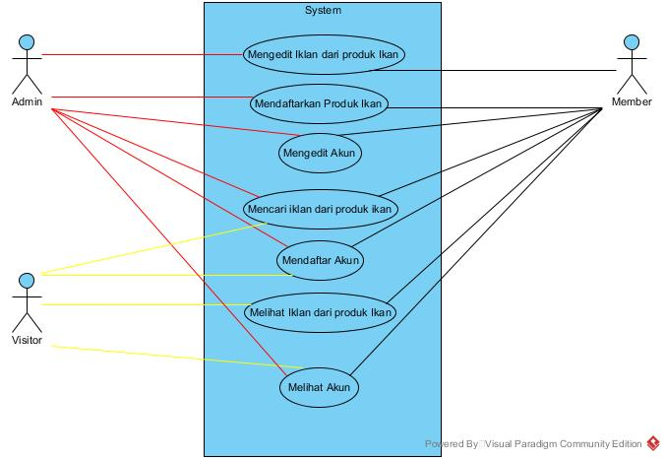

### Fungsi 1:Membuat User Baru

#### Skenario:Membuat User Baru

|  |  |
| --- | --- |
| **Nama Use Case** | **Membuat User Baru** |
| Kode Use Case | UC01 |
| Aktor | Visitor |
| Deskripsi | Visitor mendaftarkan User baru |
| Trigger | Pengguna memilih link Registrasi |
| Kondisi Awal | Visitor belum masuk ke dalam member aplikasi dan belum membuat user untuk masuk ke dalam member |
| Alur Normal   1. Sistem menampilkan menu pilihan berupa menu membuat user baru 2. User memilih menu tersebut 3. Sistem menampilkan form yang harus diisi oleh visitor dengan lengkap 4. User mengisi form dengan lengkap 5. Sistem menampilkan persetujuan 6. User menyetujui 7. System memasukkan ke dalam member dan menampilkan list member | Informasi yang terkait   1. -- 2. -- 3. -- 4. – 5. – 6. – 7. -- |
| Alur alternatif:   |  | | --- | | A.2.1 Sistem menampilkan notifikasi, harus memilih menu yang di sediakan | | A.2.2 Kembali ke alur 1 | | A.4.1 Sistem menampilkan notifikasi bahwa pengisian form harus lengkap | | A.6.1 Sistem kembali ke menu utama | | |
| Kondisi Akhir | Visitor masuk member aplikasi |
| Exeption  -- | |

#### Diagram Aktivitas: Membuat User Baru

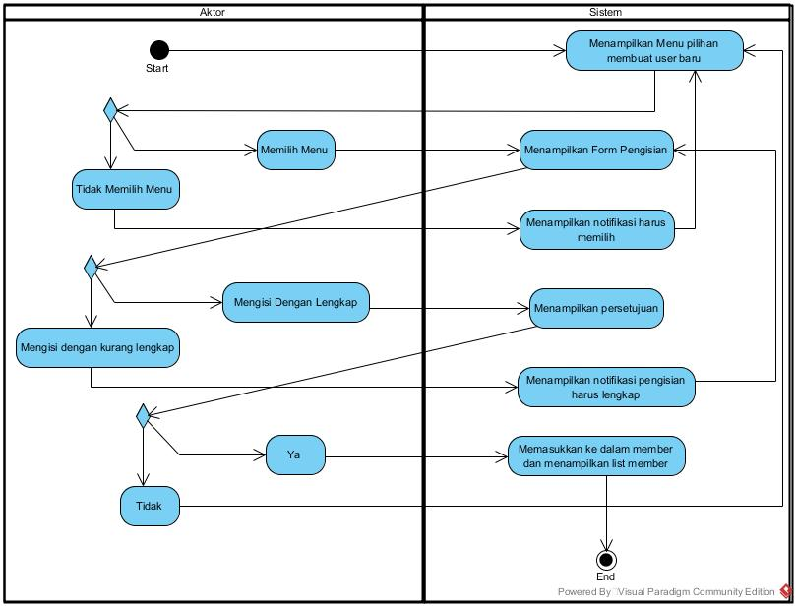

#### Diagram Sekuens : Membuat User Baru

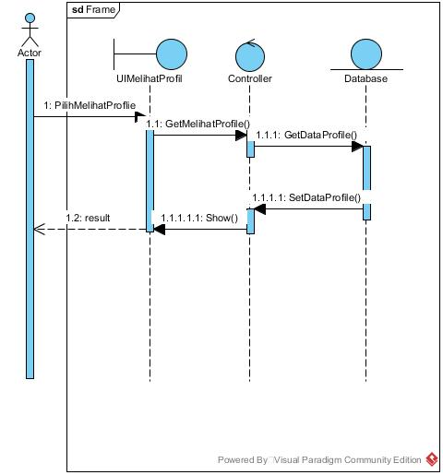

#### Diagram Kolaborasi : Membuat User Baru

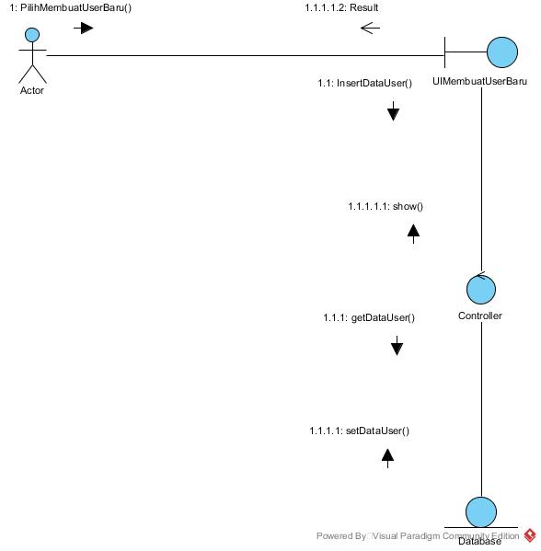

### Fungsi 2 :Mengedit Akun User

#### Skenario : Mengedit Akun User

|  |  |
| --- | --- |
| **Nama Use Case** | **Mengedit Akun User** |
| Kode Use Case | UC02 |
| Aktor | Member,Admin |
| Deskripsi | Member atau Admin mengubah info akun diri nya sendiri. |
| Trigger | Pengguna memilih menu Edit akun pada page Profil User. |
| Kondisi Awal | Akun User masih belum teredit. |
| Alur Normal   1. Pengguna mengakses Profile User menu 2. Pengguna memilih Edit Akun. 3. Pengguna mengisi ulang / mengganti setting atau informasi di form Akun user. 4. Pengguna mengklik Save. | Informasi yang terkait   1. – 2. – 3. Username,password,remember_token 4. -- |
| Alur alternative:  -- | |
| Kondisi Akhir | Member atau Admin telah berhasil mengedit informasi sesuai keinginan |
| Exeption  -- | |

#### Diagram Aktivitas : Mengedit Akun User

#### 

#### Diagram Sekuens : Mengedit Akun User

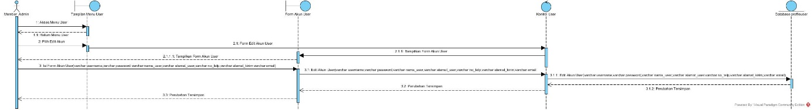

#### Diagram Kolaborasi : Mengedit Akun User

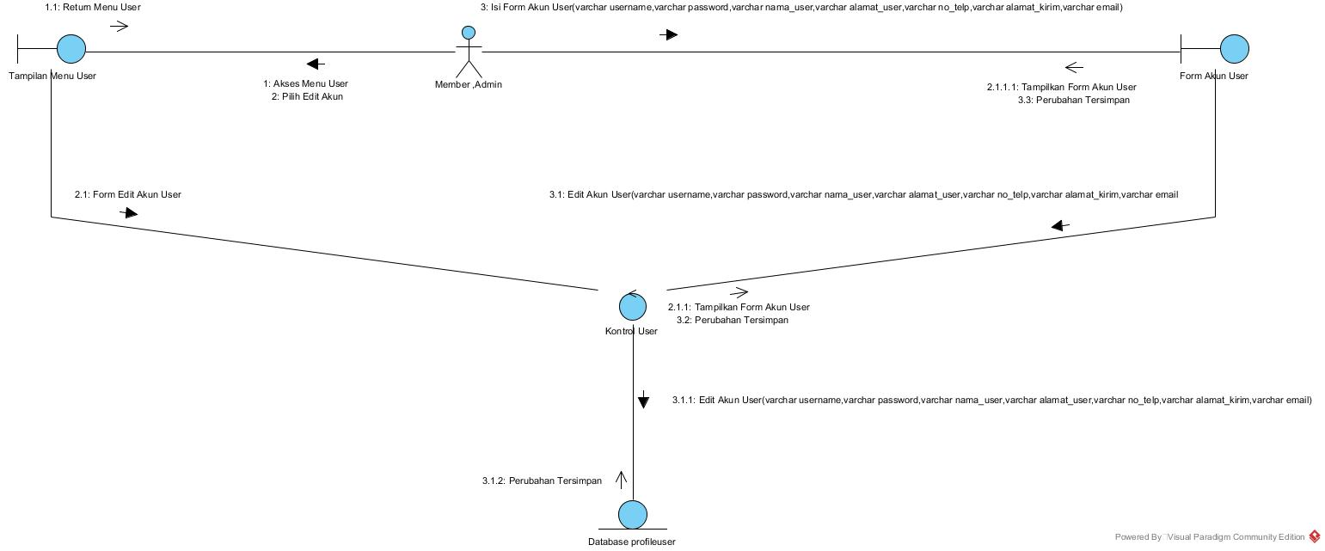

### Fungsi 3 :Melihat Akun User

#### Skenario : Melihat Akun User

|  |  |
| --- | --- |
| **Nama Use Case** | **Melihat Profile User** |
| Kode Use Case | UC04 |
| Aktor | Member,Admin,Visitor |
| Deskripsi | adalah usecase dimana Member, Admin dan Visitor dapat melihat Akun yang di buat oleh seseorang member. |
| Trigger | -- |
| Kondisi Awal | Member, Admin dan Visitor belum mengetahui isi detail akun atau sudah lama tidak melihat isi detail akun |
| Alur Normal   1. Pengguna mengkases homepage. 2. Pengguna memilih user menu. 3. Pengguna memilih lihat akun. 4. System menampilkan form detail akun. | Informasi yang terkait   1. – 2. – 3. Int id 4. varchar username,varchar password,varchar nama_user,varchar alamat_user,varchar no_telp,varchar alamat_kirim,varchar email |
| Alur alternatif:  -- | |
| Kondisi Akhir | Member, Admin dan Visitor mengetahui isi detail akun yang terbaru(terupdate) |
| Eksepsi  - | |

#### Diagram Aktivitas : Melihat Akun User

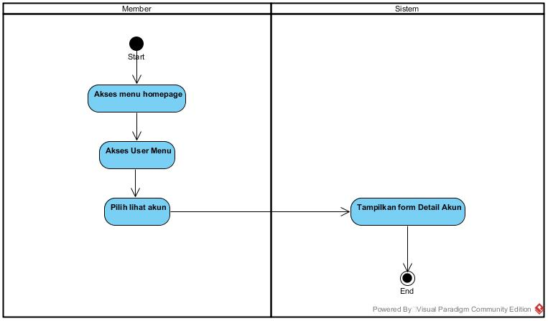

#### Diagram Sekuens : Melihat Akun User

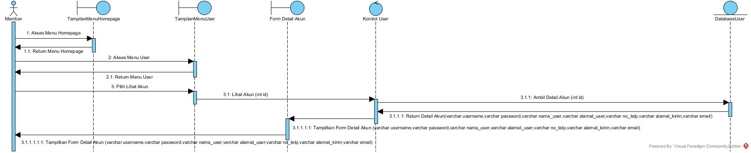

#### Diagram Kolaborasi : Melihat Akun User

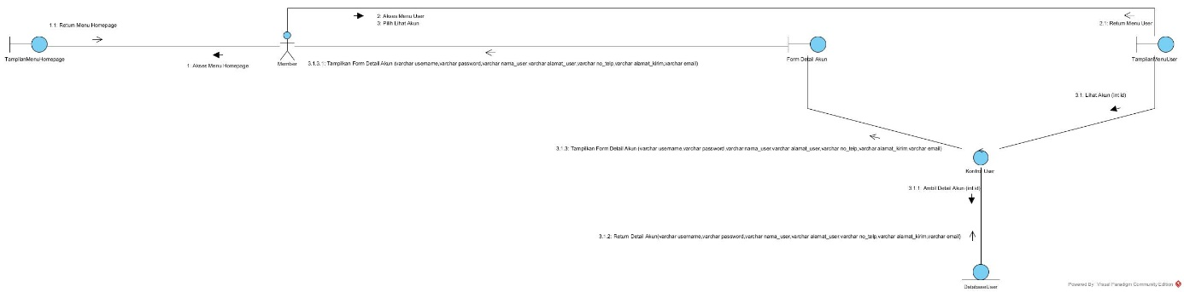

### Fungsi 4 :Mendaftarkan Iklan dari Produk Ikan

#### Skenario : Mendaftarkan Iklan dari Produk Ikan

|  |  |
| --- | --- |
| **Nama Use Case** | **Mendaftarkan Iklan dari produk Ikan** |
| Kode Use Case | UC05 |
| Aktor | Member |
| Deskripsi | Member mendaftarkan produk baru yang akan di iklankan. |
| Trigger | Member memilih button buat iklan |
| Kondisi Awal | Member belum mendaftarkan produknya sebagai iklan. |
| Alur Normal   1. Member mengakses menu homepage 2. Member memilih menu daftar iklan. 3. Member mengisi form daftar iklan yang baru 4. Member memilih save. 5. Form iklan akan disimpan dan iklan akan terbuat . | Informasi yang terkait   1. – 2. – 3. – 4. – 5. – |
| Alur alternatif:   * 1. Member menambahkan Gambar yang ingin digunakan   2. Member memilih save   3. Form iklan akan disimpan dan iklan akan terbuat | |
| Kondisi Akhir | Member telah membuat iklan yang di inginkan. |
| Eksepsi  - | |

#### Diagram Aktivitas : Mendaftarkan Iklan dari Produk Ikan

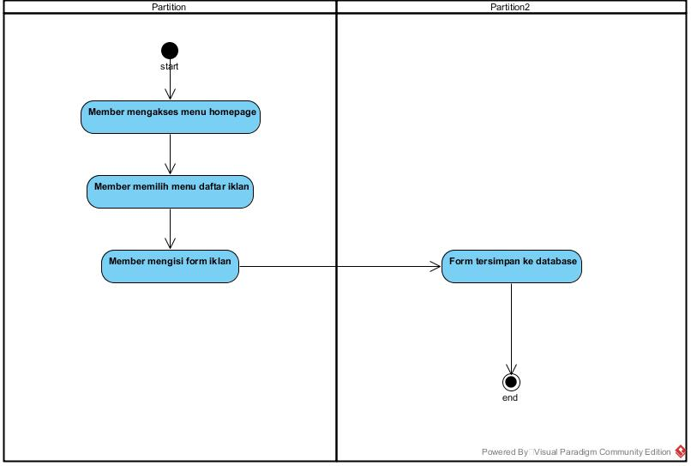

#### Diagram Sekuens : Mendaftarkan Iklan dari Produk Ikan

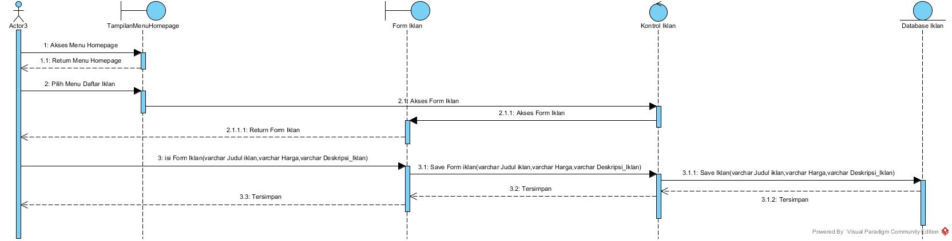

#### Diagram Kolaborasi : Mendaftarkan Iklan dari Produk Ikan

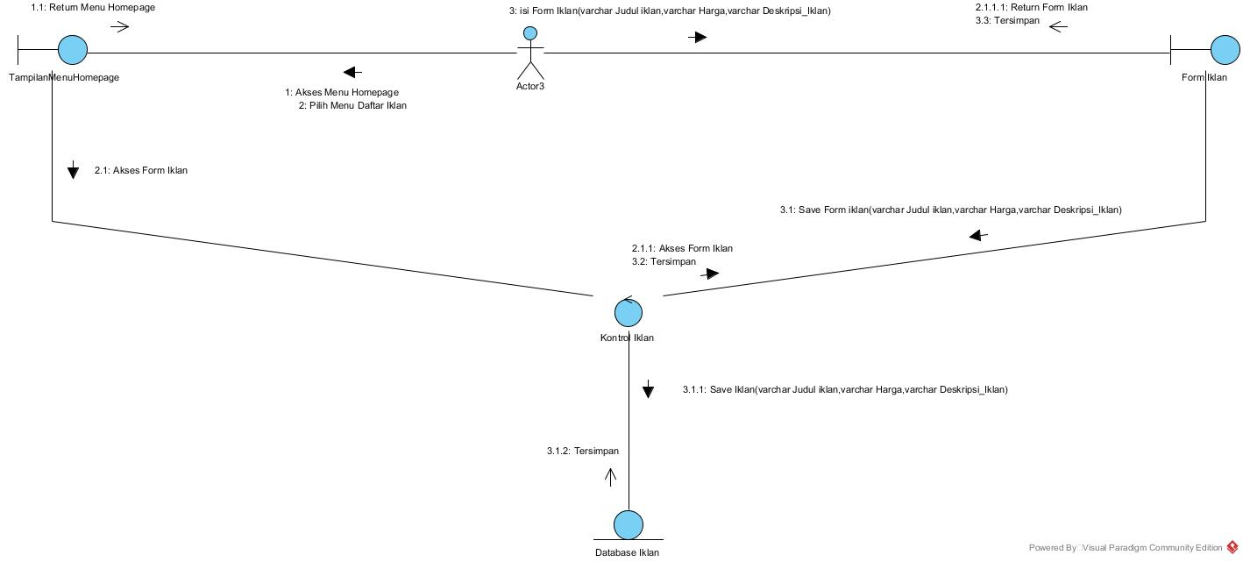

### Fungsi 6 : Melihat Iklan dari Produk Ikan

#### Skenario : Melihat Iklan dari Produk Ikan

|  |  |
| --- | --- |
| **Nama Use Case** | **Pemesanan kamar** |
| Kode Use Case | UC06 |
| Aktor | Member,Visitor |
| Deskripsi | adalah usecase dimana member dan visitor dapa tmelihat iklan ikan yang tersedia oleh penjual ikan. |
| Trigger | Member/Visitor memilih iklan. |
| Kondisi Awal | Member, visitor belum mengetahui harga ikan, penjual, jenis ikan yang tersedia, dll |
| Alur Normal   1. Sistem menampilkan menu pilihan berupa menu melihat iklan ikan yang ditawarkan 2. User memilih menu tersebut 3. Sistem menampilkan list iklan yang tersedia meliputi harga ikan,siapa penjualnya,alamat penjual,No kontak Penjual,dan Jenis ikan yang ditawarkan. 4. User memilih salah satu list tersebut untuk melihat rinciannya 5. Selesai. | Informasi yang terkait   1. -- 2. -- 3. -- 4. -- 5. – 6. -- |
| Alur alternatif:  -- | |
| Kondisi Akhir | member, visitor mengetahui perbandingan ikan yang di jual oleh penjual ikan dan di harapkan membeli hasil tangkapan ikan. |

#### Diagram Aktivitas : Melihat Iklan dari Produk Ikan

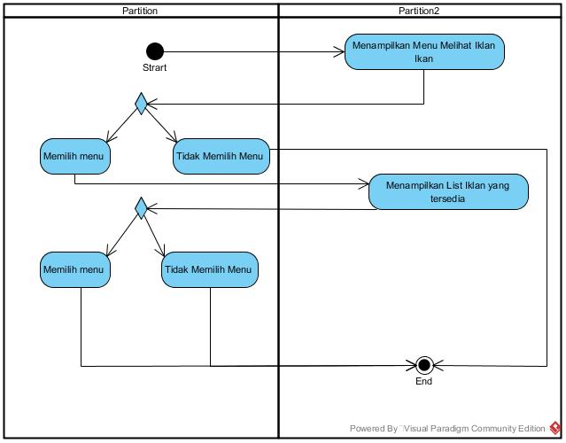

#### Diagram Sekuens : Melihat Iklan dari Produk Ikan

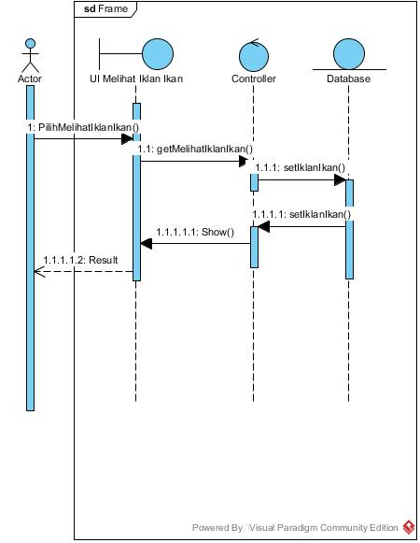

#### Diagram Kolaborasi : Pemesanan Kamar

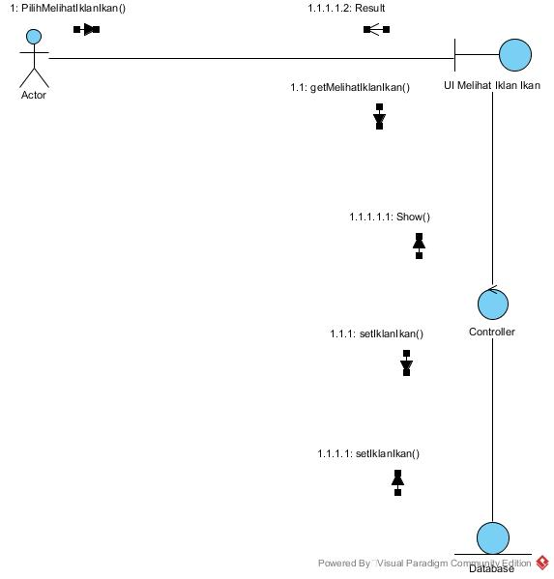

### Fungsi 7 : Mencari Iklan Produk Ikan

#### Skenario : Mencari Iklan Produk Ikan

|  |  |
| --- | --- |
| **Nama Use Case** | **Mencari Iklan Produk Ikan** |
| Kode Use Case | UC07 |
| Aktor | Member,Visitor |
| Deskripsi | Member mencari iklan dangan ciri-ciri khusus yg diinginkan. |
| Trigger | User mengetikan keyword pada kolom search |
| Kondisi Awal | User belum mengolah data survei |
| Alur Normal   1. User mengakses menu homepage 2. User mengisi kata kunci yg ingin dicari di kolom search 3. User memilih iklan yang telah di list sesuai kata kunci oleh sistem | Informasi yang terkait   1. -- 2. Judul_Iklan 3. -- |
| Alur alternatif:  --- | |
| Kondisi Akhir | User mendapatkan list iklan sesuai kata kunci yang dimasukkan. |
|  | |

#### Diagram Aktivitas : Mencari Iklan dari Produk Ikan

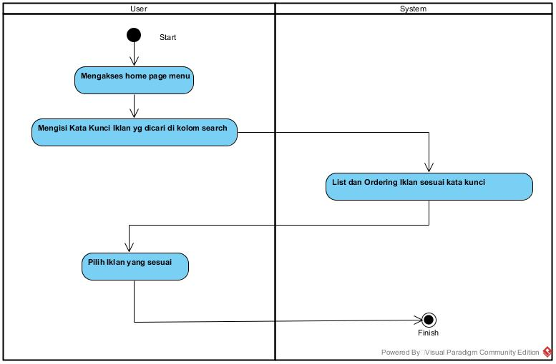

#### Diagram Sekuens : Mencari Iklan dari Produk Ikan

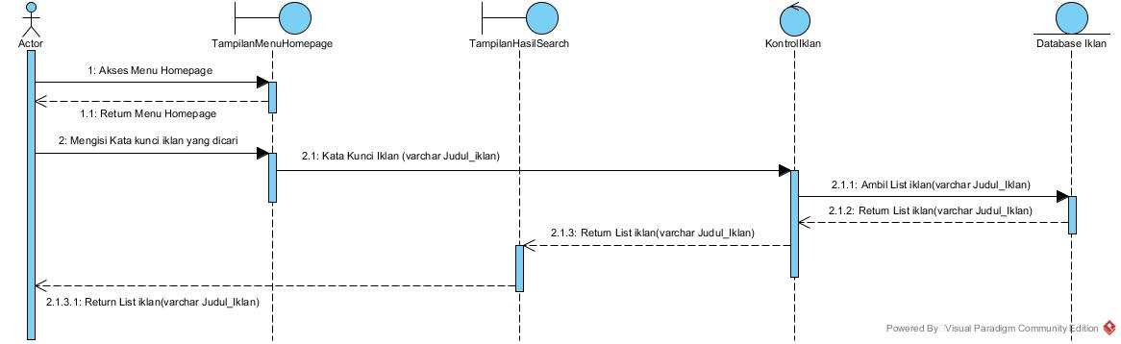

#### Diagram Kolaborasi : Mencari Iklan dari Produk Ikan

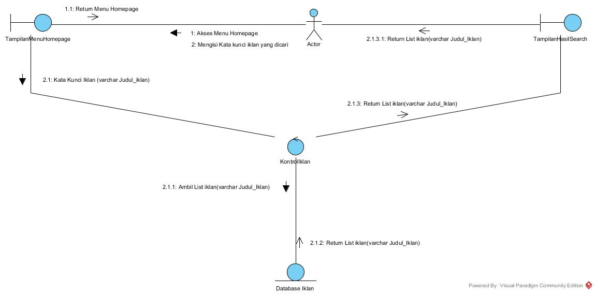

### Fungsi 8 : Mengedit Iklan dari Produk Ikan

#### Skenario : Mengedit Iklan dari Produk Ikan

|  |  |
| --- | --- |
| **Nama Use Case** | **Mengolah Survey** |
| Kode Use Case | UC08 |
| Aktor | Member |
| Deskripsi | User mengedit data dari form iklan yang dimilikinya. |
| Trigger | User mengklik tombol edit pada iklan yg ada pada tab iklan di menu User |
| Kondisi Awal | Form Iklan belum teredit oleh User. |
| Alur Normal   * + - 1. User mengakses menu User       2. Klik tombol edit       3. User mengubah data form iklan yang ingin diubah       4. Perubahan tersimpan ke database | Informasi yang terkait  –  –  Judul_iklan,harga,deskripsi_iklan  – |
| Alur alternatif:  A 2.1 Klik tombol Hapus  2.2 Perubahan tersimpan di database | |
| Kondisi Akhir | User selesai melakukan perubahan terhadap form Iklan yang diinginkan |
|  | |

#### Diagram Aktivitas : Mengedit Iklan dari Produk Ikan

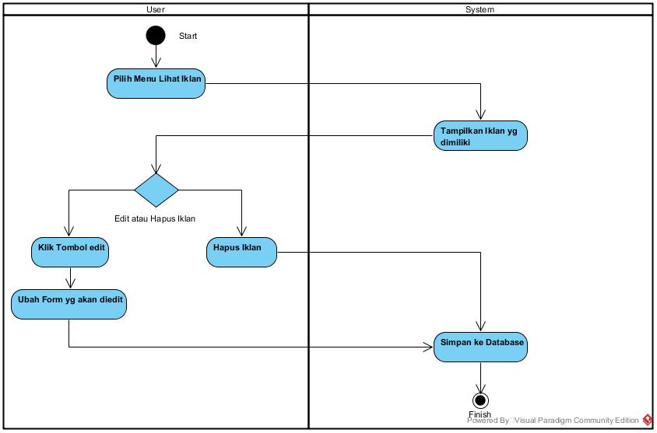

#### Diagram Sekuens: Mengedit Iklan dari Produk Ikan

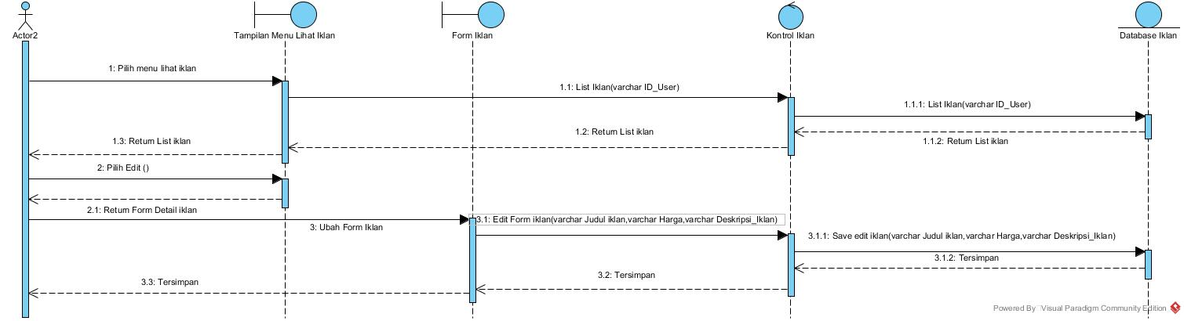

* Edit iklan

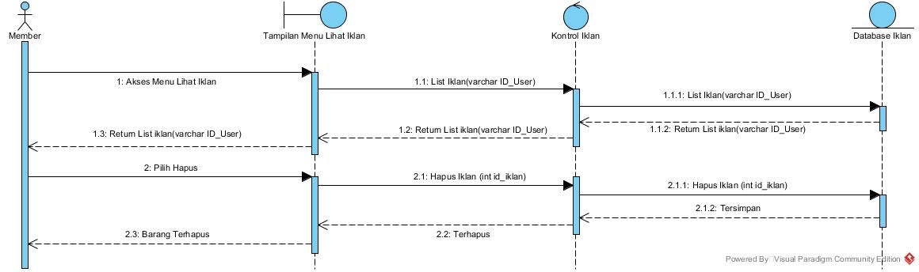

* Hapus Iklan

#### Diagram Kolaborasi: Mengedit Iklan dari Produk Ikan

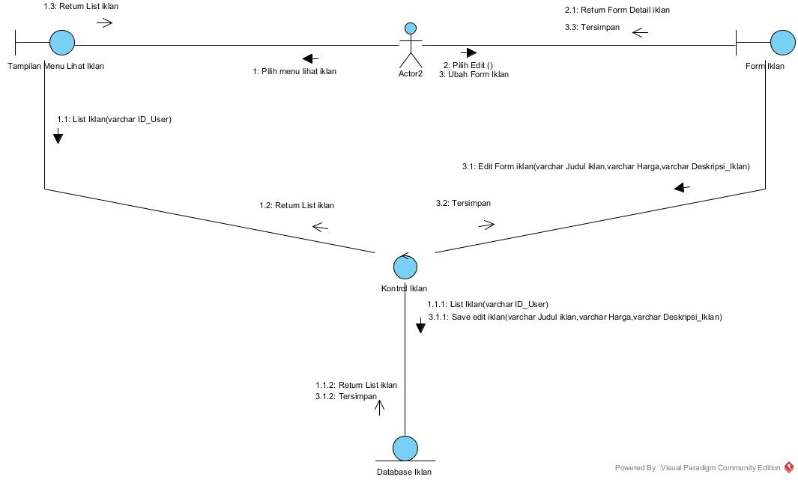

* Edit Iklan

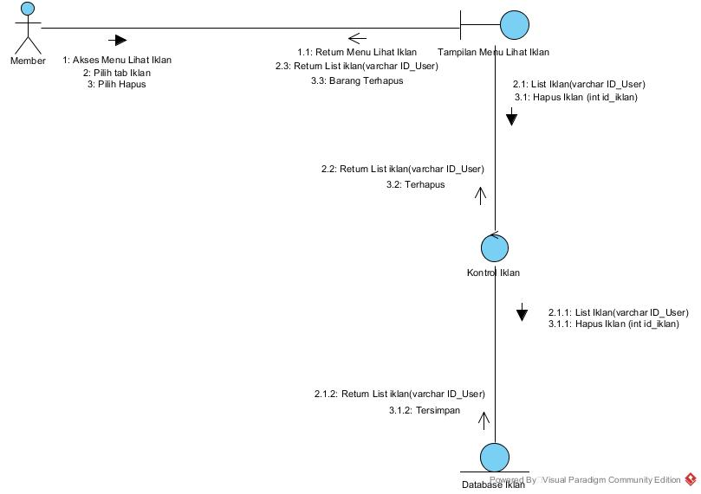

* Hapus Iklan

## Deskripsi Kelas-kelas

### Diagram Kelas

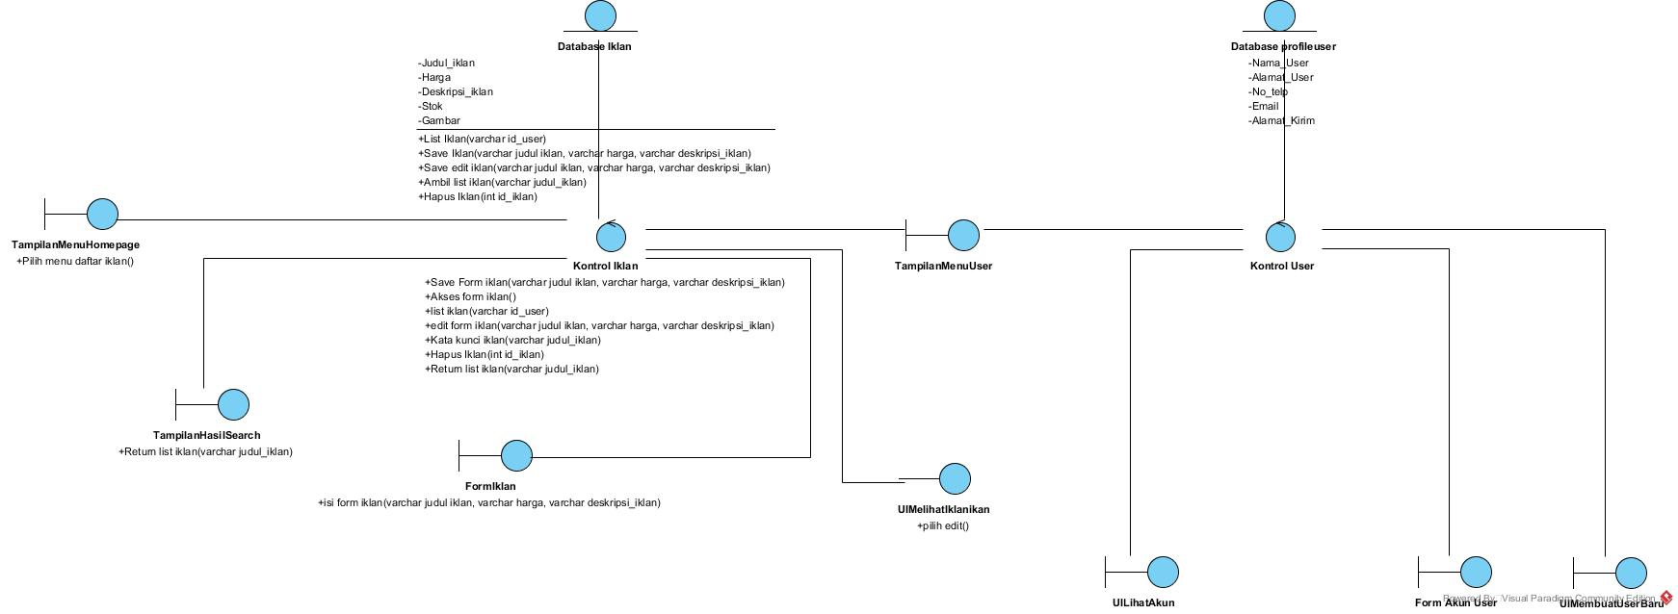

Gambar 8. Diagram Kelas

### Deskripsi Domain Persoalan

Tabel 3 Deskripsi Kelas Domain Persoalan

| No. | Nama | Metode | Atribut | Tugas |
| --- | --- | --- | --- | --- |
|  |  |  |  |  |
|  |  |  |  |  |

### Deskripsi Kelas Pengendali

Tabel 4 Deskripsi Kelas Pengendali

| No. | Nama | Metode | Atribut | Tugas |
| --- | --- | --- | --- | --- |
| 1. | Control User |  |  |  |
| 2. | Control Iklan |  |  |  |

### Deskripsi Kelas *Entity (Persisten)*

Tabel 5 Deskripsi Kelas *Entity*

| No. | Nama | Atribut | Metode | Tugas |
| --- | --- | --- | --- | --- |
| 1. | Database Pegawai | Nama(varchar)  Id_pegawai(varchar)  Telepon(varchar) | * + Add()   + Edit()   + Delete()   + View | Untuk menyimpan Informasi mengenai Data Informasi Pegawai |
| 2. | Data Manajemen | NamaLaporan(varchar)  ID_Laporan(varchar) | * + View() | Untuk menyimpan dan mengubah informasi tetang wisma |
| 3. | Database Kamar | NamaWisma(varchar)  NomorKamar(varchar)  JenisKamar(varchar)  KapasitasKamar(int)  Status(varchar) | * + View() | Menyimpan informasi tentang kamar di wisma |
| 4. | Daftar Harga | ID Layanan(varchar)  NamaLayanan(varchar)  Harga(int) | * + Insert()   + Delete()   + View() | Menyimpan informasi tentang harga layanan. |

### Deskripsi Kelas *Boundary*

Tabel 6 Deskripsi Kelas *Boundary*

| No. | Nama | Atribut | Metode | Tugas |
| --- | --- | --- | --- | --- |
| 1. | FomMenuCreateUser | - | Tampilkan Form Create User() | Menampilkan tampilan untuk mendaftarkan user baru. |
| 2. | FormMenuEditUser | ID_User(int)  Nama_User(varchar)  Telepon(int) | * + Tampilkan Informasi User() | Menampilkan tampilan untuk fungsi mengubah(edit dan hapus) terhadap user yang terdaftar. |
| 3. | Tampilkan Form Performa | Performa(varchar) | * + Tampilkan Performa Wisma() | Menampilkan tampilan untuk melihat data performa wisma sesuai bulan yang dipilih |
| 4. | Tampilkan Harga Layanan | ID_Layanan(varchar)  Nama_Layanan(varchar) tanggal(date) | Tampil Menu Layanan() | Menampilkan tampilan untuk Menu daftar harga layanan. |
| 5 | Tampilkan Informasi Kamar | Nama Wisma(varchar)  NomorKamar(varchar)  JenisKamar(varchar)  KapasitasKamar(int)  Status(varchar) | Tampilkan Informasi Kamar Wisma() | Menempilkan Informasi Terbaru tentang Kamar yang ada di wisma. |
| 6 | Tampilkan Menu Layanan | ID_Pelanggan(varchar)  Nama_Pelanggan(varchar)  Tanggal(date) | Tampil Menu Layanan() | Menampilkan Menu tentang penyewaan kamar di wisma. |
| 7 | Tampilkan Form Survei | FormSurvei(varchar) | Survei() | Menampilkan Menu tentang Survei yg dilakukan untuk wisma. |

## Kebutuhan Non Fungsional

Kebutuhan Non Fungsional

| **SKPL-Id** | **Parameter** | **Kebutuhan** |
| --- | --- | --- |
| NF01 | Availability | Aplikasi ini harus dapat beroperasi terus menerus selama jam kerja, karena aplikasi ini dipakai oleh perusahaan kontraktor untuk menjalankan semua aktivitas dalam proses bisnis. |
| NF02 | Reliability | Aplikasi ini harus dibangun dengan kehandalan yang setinggi mungkin meskipun tidak perlu setinggi kehandalan sebuah *critical application*. Kegagalan yang dapat ditoleransi kurang lebih 10%. Dengan kahandalan yang tinggi diharapkan aplikasi ini dapat digunakan dengan baik pada saat dibutuhkan.  Kehandalan yang dimiliki oleh aplikasi ini juga akan sangat bergantung pada beberapa hal eksternal, seperti kehandalan jaringan telekomunikasi yang digunakan untuk akses internet, kehandalan sistem daya listrik yang digunakan, dll. |
| NF03 | Ergonomy | Aplikasi ini harus memiliki nilai ergonomi/ kenyamanan dipakai yang tinggi bagi user. Aplikasi akan dibangun dengan antarmuka user yang mudah dimengerti, indah dilihat, konsisten, mudah dioperasikan dan tidak membingungkan. |
| NF04 | Security | Aplikasi ini memiliki hak akses tertentu bagi tiap aktornya. Password terenkripsi |
| NF05 | Bahasa komunikasi | Menggunakan Bahasa Indonesia |

## Batasan Perancangan

* + - * 1. Support Online.
        2. Kompatible selama bias menggunakan web browser.
        3. Aplikasi hanya akan memfasilitasi pelelangan ikan dan profil dari penjual/pelelang ikan tersebut
        4. Aplikasi tidak mengatur sistem pembayaran dan sistem pengiriman dari pelelangan ikan
        5. Aplikasi tidak mengatur tentang pengaduan keluhan dari dalam sistem

## Ringkasan Kebutuhan

### Ringkasan Kebutuhan Fungsional

Tabel 8 Ringkasan Kebutuhan Fungsional

| **F-Id** | **Keterangan** |
| --- | --- |
| F000 | Membuat User baru untuk sistem |
| F001 | Mengedit Akun dari User |
| F002 | Melihat Akun User |
| F003 | Mendaftarkan Iklan dari Produk Ikan |
| F004 | Melihat Iklan dari Produk Ikan |
| F005 | Mencari Iklan dari Produk Ikan |
| F006 | Mengedit Iklan dari Produk Ikan |

### Ringkasan Kebutuhan Non Fungsional

Tabel 9 Ringkasan Kebutuhan Non Fungsional

| **SKPL-Id** | **Keterangan** |
| --- | --- |
| SKPL-NF001 | Menggunakan Internet |
| SKPL-NF002 | Memiliki username dan password |
| SKPL-NF003 | Menggunakan Web Browser |